Mobile Policy Trend/ 차세대 모바일 전략 포럼 Kick-off

‘모바일 생태계 진화，산 • 학 ■ 연 힘 합친 다
요슈
주이

SW • 부품 • 소재 • 디바이스 등 모바일 전반 아울러
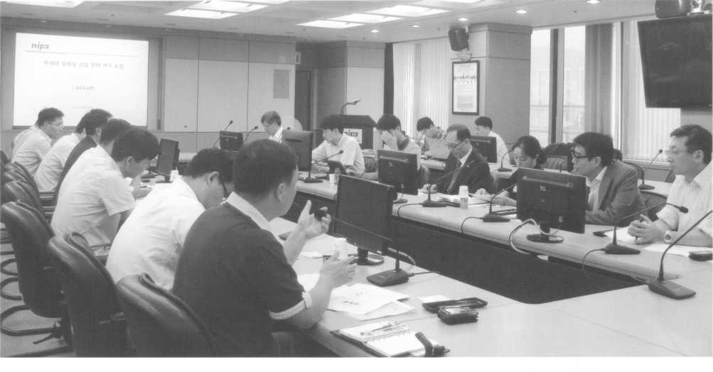
8월 23일 NIPA 15층 대회의실에서 ‘차세대 모바일 전략 포럼’ 킥오프(Kick~off雇 알리는 1차 회의가 진행됐다.

정보통신산업진흥원(NIPA)이 모바일 분야 차세대 먹거리를 위한 ‘차세대 모바일 포럼’ 을 탄생시켰다. 이를 통해 스마트 폰 빅뱅 이후 개방형 생태계로 진화 중인 모바일 분야의 차 세대 전략을 수립하고 이를 산업전반으로 확산시킨다는 전 략이다.
스마트폰으로 촉발된 모바일 산업은 기존 이통사 중심의 폐
쇄적 가치사슬 구조
‘차세대 모바일 포럼’ 은 이 같은 모바일 생태계 변화 및 융합 에 맞춰 중장기적 진화 방향을 고려한 모바일 전략 수립을 목 표로 ^고 있다.

주요 연구 내용
포럼은 차세대 스마트 디바이스의 주요 요소인 부품 패러다 임 전망에 대해 연구하게 된다. 국내 부품 산업의 문제점 분

동성이 모바일 생태 계에 핵심요소로 부 각되고 있다.
포럼은 또한 스마트폰 시대의 중소 모바일 업체의 생존전략 에 대해서도 심층연구를 진행하기로 했다. 이를 위해 포럼은 국내 중소 모바일 업체 현황을 파악，이들의 문제점 및 성장
석은 물론，향후 스마트 디바이스 발전 예측을 통해 정책적
시사점 및 발전 방안을 도출하게 된다.
차세대 모바일 기기의 핵심 기능도 연구한다. 모바일 기기의
활용 실태 분석，소비심리학 관점의 모바일 기기 핵심 기능
진화방향 등의 전망을 통해 정부 및 민간의 역할을 제시할 계
에서 개방형 생태계
로 진화중이다. 또한
모바일 트랜드의 빠
른 변화세 따라 중장
기적 사회•문화적
변화 및 소비자의 역

전략을 제시한다는 복안이다. 분야의 변화를 예측，발전 방안을 마련할 예정이다.
포럼은 아울러 모바일 산업 변화에 따른 사회적 영향도 분석 이 밖에도 포럼은 차세대 모바일 서비스 핵심 비즈니스 발굴
한다. 스마트폰 시대 돌입 이후 사회 전반의 변화 분석을 시 및 클라우드 확산에 따른 모바일 생태계 변화를 연구，정부 작으로, 향후 모바일 산업 발전에 따른 개인 • 기업 • 사회 각 및 민간의 역할을 제시하기로 했다.
연구추진 절차 및 범위
내용

① 위원 선정
^{f} 째F
② 이슈 논의
③ 이슈 연구
추진 동향，국내외 사례，현안 문제점，정책과
• 주제별 이슈리포트를 바탕으로 분과별의원들과 검토 및 정잭 방향 도출
④ 포럼 개최
⑤ 보고서 발간
⑥ 결과 보고
⑦ 간담회 개최
포럼 논의 결고ᅡ를 반영하여 이슈리포트 발간
분기별 @세) 반복
전체 이슈리포트를 취합하여 결과보고
포럼을 통해 도출된 모바일 산업 정책 방향을 대외 발표
분과별 10인 내외로 위원선정 및 섭외 전담기관과 협의를 통하여 구성
연구회별 논의 주제는 전담기관 및 포럼 참여자 등으로 구성된 위원들을 통 해 이슈를 사전 논의 하여 확정
주제별 개요，주요이슈，국네 제 등 도줄
각 보고서는 30~50P 분량
- 포럼 위원 명단
- 포럼 주제 리스트
- 주제별 이슈리포트 초안
- 발표^卜료
- 포럼 개최 결과보고서
- 주제별 이슈리포트
결과보고서

기대 효과 및 활용 방안
용역업체 수행 내용
NIPA는 포럼 운영을 통해 산 . 학 . 연 전문가 간의 협력체계를 구축하고，모바일 생태계에 대 한 이해를 공유함으로써 보다 체계적인 모바일 산업 활성화 방안이 도축될 것으로 기대하고 있다.
또 포럼 결과물을 바탕으로 분기별로 보고서를 발간하고，모바일 중소기 업 및 관련 산업 종사 자에게 뉴스레터 형식으로 발송한다.
포럼에서 논의된 주제는 관련 간담회 등을 통해 발표함으로써 포럼 결과물에 대한 확산 및 대외 홍보도 병행한다. 특히 포럼 주제는 산업 활성화를 위한 정부 정책 수 립 시 근거자료로도 활용될 전망이다.
National IT industry Promotion Agency

